**ИНСТРУКЦИЯ НА 09.11 – гр. 35**

**(МАСТЕР ОБЩЕСТРОИТЕЛЬНЫХ РАБОТ )**

**Сегодня мы с вами обратимся к нашей СДО (системе дистанционного обучения в техникуме)**

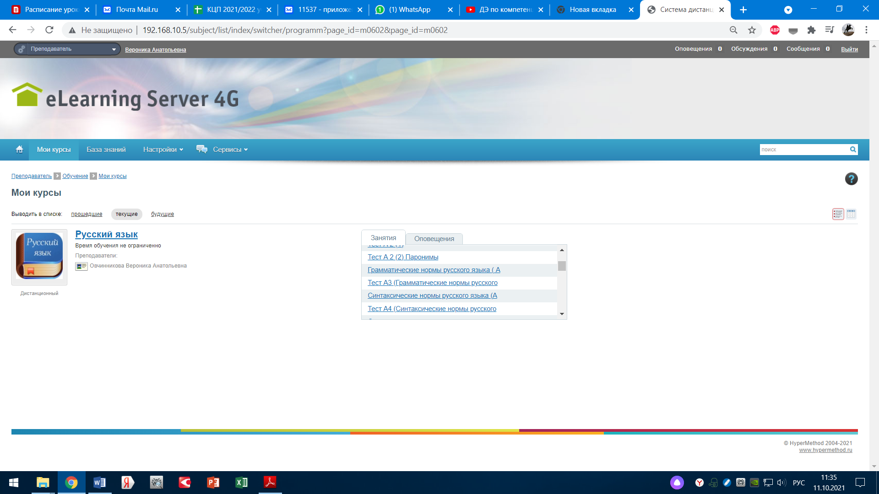 **Ваша задача изучить самостоятельно(кратко законспектировать тему «Синтаксические нормы русского языка» и выполнить ТЕСТ А4 (на оценку)**

**Если вы не смогли зайти в СДО ниже приведен текст лекции**

**ВНИМАТЕЛЬНО ПРОЧИТАЙТЕ И ЗАКОНСПЕКТИРУЙТЕ!!!**

**ТЕМА: *Синтаксические нормы русского языка (А4)***

***Нормы  употребления деепричастного  оборота***

**Пример задания из демонстрационных вариантов ЕГЭ .**

***А 4   Укажите грамматически правильное продолжение предложения.***

***Возражая против отдельных положений доклада,***

1. началась дискуссия.
2. большую роль играет культура спора.
3. присутствующие в целом согласились с докладчиком.
4. выступление в целом произвело хорошее впечатление.

***Выполни задание и внимательно прочти комментарий !***

***А4   Укажите грамматически правильное продолжение предложения.***

***Попав в гравитационное поле Юпитера,***

1)           Скорость движения автоматической станции увеличилась.

2)           Произошли изменения траектории движения автоматической станции.

3)           Автоматическая станция изменила траекторию и скорость движения.

4)            Это повлияло на траекторию и скорость движения автоматической станции.

верный ответ:__________________________

**Комментарий:** Наиболее простой способ проверки правильного использования деепричастного оборота - образовать конструкцию с однородными сказуемыми, поскольку деепричастный оборот в предложении обозначает дополнительное действие подлежащего, ср.: Автоматическая станция попала в гравитационное поле Юпитера и изменила траекторию и скорость движения. Остальные варианты неверны, так как подлежащим в первом предложении является существительное скорость, во втором предложении - изменения, в четвертом местоимение это, и проверочное изменение этих предложений (скорость попала и изменилась; изменения попали и произошли; это попало и повлияло) показывает, что деепричастный оборот в этих случаях употреблен грамматически неправильно.

**При построении предложений с деепричастиями и**[**деепричастными оборотами**](https://foxford.ru/wiki/russkiy-yazyk/deeprichastnyj-oborot-i-punktuaciya-pri-nem)**нужно учитывать следующее:**

|  |  |
| --- | --- |
| **Добавочное действие, выражаемое деепричастием,** может относиться только к **действующему подлежащему:** *Прочитав книгу, Мистер Фокс узнал много нового. = Мистер Фокс прочитал книгу и узнал много нового.* | Неправильно: *Дочитав книгу, Мистера Фокса охватило чувство восторга. = Чувство восторга охватило Мистера Фокса и дочитало книгу.*  Правильно: *Дочитав книгу, Мистер Фокс испытал чувство восторга. = Мистер Фокс дочитал книгу и испытал чувство восторга.* |
| Деепричастия не могут использоваться в безличных предложениях, кроме тех, в которых есть инфинитив. | Неправильно: *Получив двойку, юному знакомому Мистера Фокса стало грустно.*  Правильно: *Получив двойку, юный знакомый Мистера Фокса загрустил. = Юный знакомый Мистера Фокса получил двойку и загрустил.*  Правильно: *Получив двойку, нужно её исправить.* (Получает двойку и исправляет её одно лицо, хотя в предложении оно не фигурирует, а лишь подразумевается.) |
| Употребляя деепричастия совершенного и несовершенного вида, следует обращать внимание на порядок действий и смысл предложения. | Неправильно: *Подходя к дому, Мистер Фокс остановился.* (Деепричастие несовершенного вида *подходя*обозначает продолжительное, не доведённое до конца действие, а глагол совершенного вида *остановился*обозначает законченное действие. Мистер Фокс не может остановиться, продолжая при этом подходить к дому.) *Остановившись, Мистер Фокс подошёл к дому.* (Если учитывать порядок действий, Мистер Фокс сначала остановился, а затем подошёл к дому, что лишено смысла.)  Правильно: *Подойдя к дому, Мистер Фокс остановился.*(Мистер Фокс сначала подошёл, а затем остановился.) |
|

**Подумай и реши следующие задания**



1. Выберите грамматически правильное продолжение предложения

Выбрав пьесу,

1. началось распределение ролей.
2. оказалось, что там слишком много ролей.
3. была назначена первая репетиция.
4. мы немедленно начали репетировать.
5. Выберите грамматически правильное продолжение предложения.

*Услышав длинный гудок,*

* 1. только после этого можно набрать номер.
  2. наберите номер абонента.
  3. набирается номер абонента.
  4. значит, линия свободна.

1. Выберите грамматически правильное продолжение предложения.

*Возвращаясь с работы,*

* 1. мной овладела тревога.
  2. испортилась погода.
  3. это займет меньше часа.
  4. я зашел к приятелю.

1. Выберите грамматически правильное продолжение предложения.

*Прогуливаясь по вечернему городу,*

* 1. мы получили настоящее удовольствие.
  2. у нас завязался разговор.
  3. подростками часто нарушаются правила поведения.
  4. проспект произвел неизгладимое впечатление.

5. Выберите грамматически правильное продолжение предложения.

Анализируя состав слова.

* + 1. у меня возник вопрос.
    2. укажите его морфемы.
    3. мне поставили «отлично».
    4. часто не указывается основа.

6.Выберите грамматически правильное продолжение предложения.

Путешествуя на велосипеде,

* + 1. развиваются мышцы ног и спины.
       - 1. требуется немалая выносливость.
         2. вы получаете большое удовольствие.
         3. у меня сломалась фара.
       1. Выберите грамматически правильное продолжение предложения:

*Закрыв книгу,*

герои надолго остаются в нашей памяти.

обдумывается прочитанное.

* + - * 1. постарайтесь представить ее героев.
        2. у меня возникло желание перечитать ее.
      1. Укажите грамматически правильное продолжение предложения.

*Адресуя свою книгу детям,*

1. автором описываются сложные явления простым языком.
2. она написана живым и образным языком.
3. учёный сумел занимательно рассказать о сложных явлениях.
4. главной целью учёного было воспитать думающее молодое поколение.
   1. Укажите грамматически правильное продолжение предложения.

*Начав записывать слова в 1829 год*у,

* + 1. первый том словаря опубликован В.И. Далем только 30 лет спустя.
    2. работа над словарём потребовала более 30 лет.
    3. к 1860 году было собрано 200000 слов.
    4. Даль смог подвести итог своей работы только через 30 лет
  1. Укажите грамматически правильное продолжение предложения.

*Сравнивая слова «рад» и «отрада»,*

1. они воспринимаются как однокоренные.
2. для нас кажется очевидным, что у них один корень.
3. надо учесть, что исторически они происходят от разных корней.
4. это любопытный пример переосмысления слов и изменения их состава.
   1. Укажите грамматически правильное продолжение предложения.

*Повторяя одни только старые истины,*

* + 1. это вряд ли приведёт к открытию.
    2. логическим путём выводятся новые законы.
    3. невозможно открыть новое.
    4. нет постижения нового.
  1. Выберите грамматически правильное продолжение предложения.

*Высказав мысль о необходимости разностороннего образования.*

* + 1. она очень слабо аргументирована.
    2. учёный не счёл нужным комментировать её.
    3. её аргументация практически отсутствует.
    4. в статье поднимается очень актуальный вопрос.
  1. Укажите грамматически правильное продолжение предложения.

*Начав заниматься музыкой,*

* + 1. у вас остаётся мало времени для развлечений.
    2. в значительной степени развиваются творческие способности.
    3. у меня появилось много интересных знакомых.
    4. я познакомился с нотной грамотой.
  1. Выберите грамматически правильное продолжение предложения.

*Закаляя характер,*

* + 1. учитываются отношения с окружающими людьми.
    2. не потакайте своим слабостям
    3. меняются принципы, мысли, желания.
    4. мне помогли в этом родители.